Министерство образования Республики Беларусь

Учреждение образования

Белорусский государственный университет информатики и радиоэлектроники

Инженерно-экономический факультет

Кафедра экономической информатики

Дисциплина: Системы и технологии интеллектуальной обработки данных

ОТЧЕТ

по лабораторной работе №6

на тему

**Оценка качества, предобработка и визуализация данных**

|  |  |
| --- | --- |
| Выполнил: | Студент группы 772302  В.А Жанкевич |
| Проверил: | Ассистент кафедры ЭИ  А. А. Кунцевич |

Минск 2020

**Задание к работе**

Создать график какой-либо тригономертричнской функции (sin, cos, tg, ctg b т.п., использовать фукнкцию plot). Для графика подписать оси, подписать легенду.

 Используя функцию diag построить диагональную матрицу.

 Построить 4 мерный массив. Вывести его по срезам.

 Продемострировать над этим массивом операции: сложения с числом, сложения с другим массивом, возведения в степень, умножения на другой массив, транспонирования.

 Продемонстрировать решение системы уравнений: A*X=b.

**Ход работы**

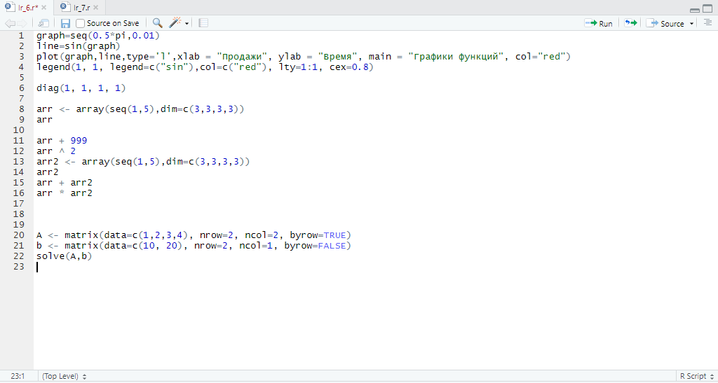

Рисунок 1 – Листинг

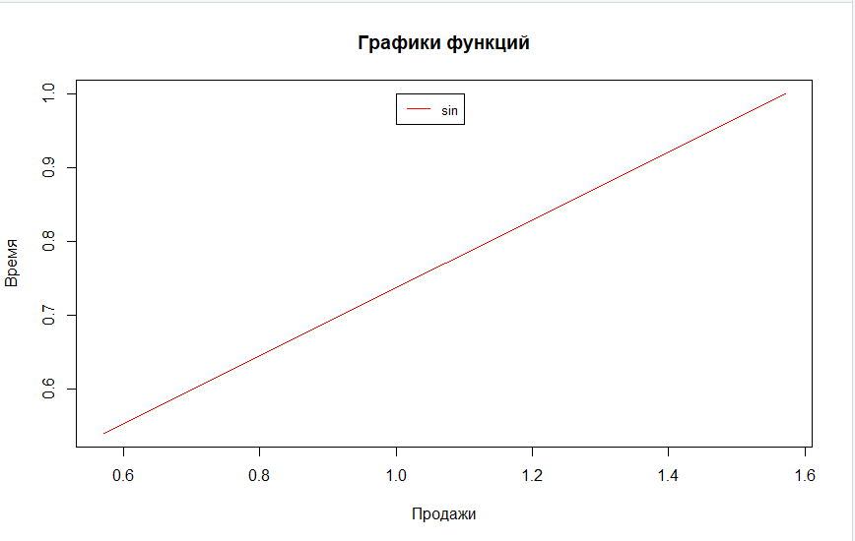

Рисунок 2 – График

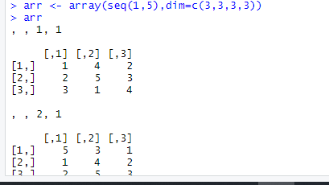

Рисунок 3 – Создание четырехмерного массива

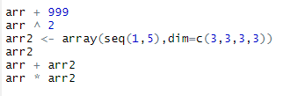

Рисунок 4 – Манипуляции с массивом

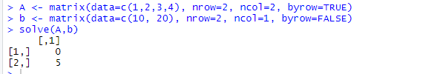

Рисунок 5 – Решение системы уравнений